Exploración de Datos — Dengue Grave (COD_EVE 220)
Sistema de Alerta Temprana de Dengue · Grupo 11 · MAIA PDS · Universidad de los Andes
Fuente: SIVIGILA / INS · Período: 2007–2024 · Evento 220 (dengue grave)

1. Resumen general
Parámetro | Valor
Total de registros | 48,823
Años cubiertos | 2007–2024 (18 años)
Columnas por registro | 69
Municipios con al menos 1 caso grave | 830
Tasa de gravedad promedio (grave/clasico) | 3.08%
Relación con dataset clásico | Independiente — 0 CONSECUTIVE duplicados

El dataset de dengue grave contiene 48,823 notificaciones individuales de casos que cumplen los criterios clínicos de gravedad (dengue con signos de alarma severos, choque, afectación orgánica grave). Comparte las mismas 69 columnas que el dataset de dengue clásico y no presenta registros duplicados entre ambos conjuntos, confirmando que son notificaciones independientes bajo códigos de evento distintos.

2. Serie temporal por año
Los años epidémicos concentran también los picos de dengue grave, con 2010 como el año de mayor carga histórica (9,753 casos). A partir de 2011 se observa una reducción sostenida, posiblemente asociada a mejoras en el protocolo de atención temprana y la reclasificación clínica de casos.
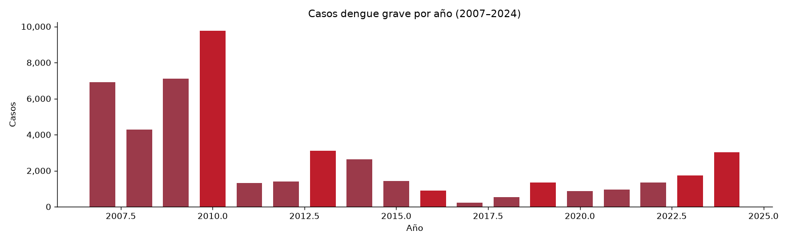
Figura 3. Casos de dengue grave por año (2007–2024). En rojo: años epidémicos.
Año | Registros | Epidemia
2007 | 6,922 | No
2008 | 4,292 | No
2009 | 7,107 | No
2010 | 9,753 | Si
2011 | 1,303 | No
2012 | 1,412 | No
2013 | 3,113 | Si
2014 | 2,619 | No
2015 | 1,421 | No
2016 | 899 | Si
2017 | 236 | No
2018 | 519 | No
2019 | 1,348 | Si
2020 | 862 | No
2021 | 940 | No
2022 | 1,340 | No
2023 | 1,721 | Si
2024 | 3,016 | Si

3. Tasa de gravedad respecto al dengue clásico
La tasa de gravedad se define como el cociente entre casos graves (220) y casos clásicos (210) por año. Esta métrica es relevante para el modelo porque indica qué proporción de la carga epidémica se convierte en casos críticos que demandan hospitalización y recursos especializados.
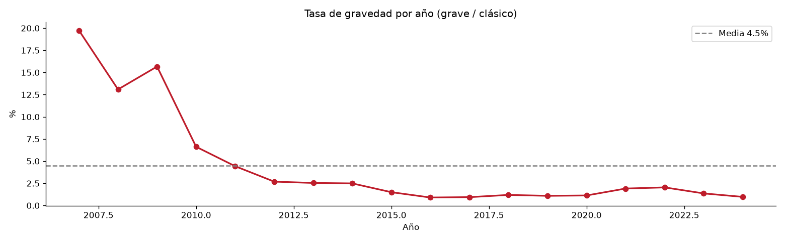
Figura 4. Tasa de gravedad anual (casos graves / casos clásicos). La línea discontinua indica el promedio histórico.
Año | Clasico | Grave | Tasa (%)
2007 | 35,074 | 6,922 | 19.74%
2008 | 32,793 | 4,292 | 13.09%
2009 | 45,345 | 7,107 | 15.67%
2010 | 147,224 | 9,753 | 6.62%
2011 | 29,386 | 1,303 | 4.43%
2012 | 52,467 | 1,412 | 2.69%
2013 | 122,441 | 3,113 | 2.54%
2014 | 105,356 | 2,619 | 2.49%
2015 | 95,023 | 1,421 | 1.50%
2016 | 100,117 | 899 | 0.90%
2017 | 25,048 | 236 | 0.94%
2018 | 43,652 | 519 | 1.19%
2019 | 123,641 | 1,348 | 1.09%
2020 | 76,419 | 862 | 1.13%
2021 | 49,325 | 940 | 1.91%
2022 | 65,691 | 1,340 | 2.04%
2023 | 126,411 | 1,721 | 1.36%
2024 | 309,627 | 3,016 | 0.97%

4. Distribución geográfica
Los 830 municipios con casos graves son un subconjunto de los municipios con dengue clásico. La concentración geográfica es similar, con los valles interandinos y la Costa Caribe liderando la carga de casos graves.
Top 10 municipios por total de casos graves (2007–2024):
Municipio | Departamento | Casos
BUCARAMANGA | SANTANDER | 4,300
CALI | VALLE | 3,313
NEIVA | HUILA | 3,186
CUCUTA | NORTE SANTANDER | 2,813
FLORIDABLANCA | SANTANDER | 2,110
VILLAVICENCIO | META | 1,132
GIRON | SANTANDER | 1,040
IBAGUE | TOLIMA | 1,032
PIEDECUESTA | SANTANDER | 977
CARTAGENA | BOLIVAR | 902

5. Indicadores de severidad
Hospitalizado (PAC_HOS) | Registros
Si (1) | 40,074
No (2) | 8,749

Desenlace (CON_FIN) | Registros
Vivo (1) | 48,369
Muerto (2) | 454
No sabe (3) | 0

6. Calidad de los datos
Estructura idéntica a los archivos de dengue clásico (69 columnas). No hay registros duplicados entre ambos datasets (verificado por CONSECUTIVE). Los archivos de 2025 fueron excluidos del análisis por estar fuera del período de referencia del proyecto (2007–2024).

7. Conclusiones para el modelado
El dataset de dengue grave aporta una dimensión crítica para el sistema de alerta temprana: permite estimar no solo el riesgo de exceso de casos, sino también la probabilidad de que esos casos sean graves, lo que tiene implicaciones directas en la planificación de recursos hospitalarios. La tasa de gravedad histórica promedio de 3.1% puede usarse como variable objetivo complementaria o como feature del modelo principal.

